Wenn’s keinen Spass macht, gefällt’s Gott!
Reihe: Einseitigkeiten (1/4)
Schriftlesung: 5. Mose 14, 22-29
Einleitende Gedanken
Findest Du die Aussage richtig: Wenn’s Spass macht, gefällt’s Gott? ……………………………..
Welche Aussagen unseres Glaubens sind eindeutig und unumstösslich?
………………………………………………………………………………………………………………
1. Grundwahrheiten – …………………………………………………………………………………....
2. Grundethik – ……………………………………………………………………………………..…….
3. Überzeugungen – …………………………………………………………………………..…………
4. Vorlieben – ……………………………………………………………………………..………………
In welchem Bereich gehören die Themen dieser Predigtreihe am ehesten? ..……………………

Die Schlange lässt grüssen
Warum denken so viele Menschen, dass Gott keinen Spass mag?
………………………………………………………………………………………………………………
Mit welcher Lüge bringt der Teufel Eva dazu, dass sie von der verbotenen Frucht isst?
………………………………………………………………………………………………………………
Bist Du 100%ig davon überzeugt, dass es Gott gut mit uns meint? ………………………………..
„Gott weiss: Sobald ihr davon esst, werden euch die Augen aufgehen; ihr werdet wie Gott sein und wissen, was gut und was schlecht ist. Dann werdet ihr euer Leben selbst in die Hand nehmen können.“ 1. Mose 3, 5.
Bibelstellen zum Nachschlagen: 1. Mose 3, 5

Kategorie 1: Der höllische Spass
Nenne einige Dinge, die in die Kategorie des höllischen Spasses gehören.
………………………………………………………………………………………………………………
„Es macht ihnen Spass, Unrecht zu tun, über die schlimmsten Verirrungen anderer freuen sie sich.“ Sprüche 2, 14.
Welche Auswirkungen hat der höllische Spass auf unsere Mitmenschen und uns selbst?
………………………………………………………………………………………………………………
Wohin führt schlussendlich der höllische Spass? ..……………………………………………………
Kann man als Christ auch solchen Spass erleben? ….………………………………………………
Was unternam Paulus, um zu verhindern, dass er sich dem höllischen Spass hingibt?
………………………………………………………………………………………………………………
Beschäftigst Du Dich im Moment mit einem höllischen Spass? ……………………………………
“Im Saufen und Huren sind sie gross; am schlimmsten treiben es ihre Führer. Aber es nimmt mit ihnen ein böses Ende.“ Hosea 4, 18.
Bibelstellen zum Nachschlagen: Richter 19, 25; Sprüche 2, 14; Sprüche 3, 3-5; Sprüche 5, 3-4; Sprüche 6, 32; Jesaja 3, 9; Jeremia 5, 31; Hesekiel 14, 3; Hosea 4, 18; Römer 1, 32; 1. Korinther 9, 26-27; 1. Korinther 10, 6; Kolosser 3, 5; 2. Thessalonicher 2, 12; 2. Timotheus 2, 22; 2. Timotheus 4, 3; 2. Timotheus 3, 4-5; Jakobus 1, 14-15; 2. Petrus 2, 12-19; 1. Johannes 2, 15-17

Kategorie 2: Der normale Spass
Was kann man unter dem normalen Spass verstehen?
………………………………………………………………………………………………………………
Notiere das, was Dir Spass macht und in diese Kategorie gehört?
………………………………………………………………………………………………………………
Machst Du auch ab und zu, das, was Dir Spass macht? ……………………………….……………
„Freu dich, junger Mensch! Sei glücklich, solange du noch jung bist! Tu, was dir Spass macht, wozu deine Augen dich locken! Vergiss nicht, dass Gott für alles von dir Rechenschaft fordern wird.“ Prediger 11, 9.
Bibelstellen zum Nachschlagen: Sprüche 5, 18-19; Prediger 5, 17-18; Prediger 11, 9-10; Prediger 12, 1; Epheser 6, 7; Philipper 4, 12-13

Kategorie 3: Der himmlische Spass
Was können wir uns unter dem himmlischen Spass vorstellen? …………………………………………
„Wir erleben Dinge, die uns traurig machen, und sind doch immer voll Freude.“ 2. Korinther 6, 10.
Wie und wo erlebst Du den himmlischen Spass? …………………………………………………………
„Freut euch, was auch immer geschieht; freut euch darüber, dass ihr mit dem Herrn verbunden seid!“ Und noch einmal sage ich: Freut euch!“ Philipper 4, 4.
Macht es Dir Freude, mit Jesus unterwegs zu sein? …………………………………………………
„Für euch aber, die ihr mir treu gewesen seid, wird an diesem Tag die Sonne aufgehen. Sie wird euer Recht an den Tag bringen und alle Wunden heilen. Ihr werdet Freudensprünge machen wie Kälber, die aus dem engen Stall auf die Weide gelassen werden.“ Maleachi 3, 20.
Bibelstellen zum Nachschlagen: 5. Mose 12, 7-22; 5. Mose 14, 22-26; 5. Mose 16, 11; Psalm 37, 4; Psalm 71, 23; Psalm 126, 5-6; Sacharja 7, 1-8; Sacharja 8, 19; Maleachi 3, 20; Römer 12, 12.15; 2. Korinther 6, 9-10; Philipper 4, 4; 1. Thessalonicher 5, 16; 2. Timotheus 3, 12
Schlussgedanke
„Wenn jemand an mich glaubt, werden aus seinem Inneren, wie es in der Schrift heisst, Ströme von lebendigem Wasser fliessen.“ Johannes 7, 38.
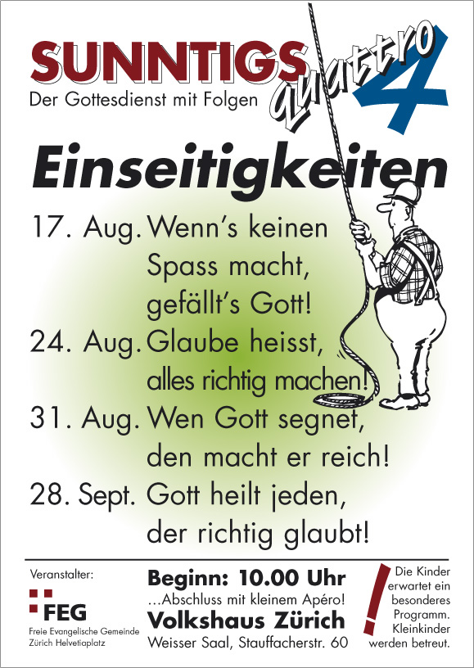
Kurze Infos:
19. - 21. September 08, Gemeindewochenende in Braunwald! Bitte sofort anmelden!
Di, 26. August 08, GebetsTreff im Elim mit Helen Burgherr, 19.30 Uhr.
Wir sind dankbar, wenn Sie sich an den Kosten der Gemeindearbeit beteiligen (Mehrausgaben per Ende Juni CHF 10'428.00).
Sie können von dieser Predigt eine CD oder gleich die ganze Predigtreihe bestellen. Die Liste liegt auf dem Infotisch.
Sie sind jeden Sonntag zu unseren
Gottesdiensten willkommen!
www.feg-zuerich.ch
feg-zuerich@gmx.ch

